ПРОЕКТ

О внесении изменений в Государст-венный реестр особо охраняемых природных территорий в Республике Татарстан, утвержденный постановле-нием Кабинета Министров Республики Татарстан от 24.07.2009 № 520 «Об утверждении Государственного реестра особо охраняемых природных террито-рий в Республике Татарстан и внесении изменений в отдельные постановления Кабинета Министров Республики Та-тарстан по вопросам особо охраняемых природных территорий»

Кабинет Министров Республики Татарстан ПОСТАНОВЛЯЕТ:

Внести в Государственный реестр особо охраняемых природных территорий в Республике Татарстан, утвержденный постановлением Кабинета Министров Республики Татарстан от 24.07.2009 № 520 «Об утверждении Государственного реестра особо охраняемых природных территорий в Республике Татарстан и внесении изменений в отдельные постановления Кабинета Министров Республики Татарстан по вопросам особо охраняемых природных территорий» (с изменениями, внесенными постановлениями Кабинета Министров Республики Татарстан от 24.03.2010 № 192, от 13.05.2011 № 393, от 26.07.2011 № 604, от 08.08.2011 № 641, от 17.07.2012 № 600, от 27.03.2013 № 208, от 01.06.2013 № 374, от 06.06.2013 № 390, от 20.05.2014 № 335, от 11.06.2014 № 399, от 17.10.2014 № 767, от 24.11.2014 № 904, от 11.07.2016 № 475, от 21.07.2016 № 493, от 31.01.2017 № 42, от 30.09.2017 № 744, от 12.02.2018 № 76, от 21.05.2018 № 380, от 26.03.2019 № 221, от 28.05.2019 № 445, от 05.02.2020 № 77), следующие изменения:
в разделе «Пояснительная записка»:
в абзаце седьмом цифры «186» заменить цифрами «188»;
в абзаце десятом цифры «37» заменить цифрами «39»;
в абзаце четырнадцатом цифры «427,420» и «6,3» заменить цифрами «464,667» и «6,8» соответственно;
в разделе «Агрызский муниципальный район»:
карта-схему Агрызского муниципального района и примечания к ней изложить в следующей редакции:

«Агрызский муниципальный район

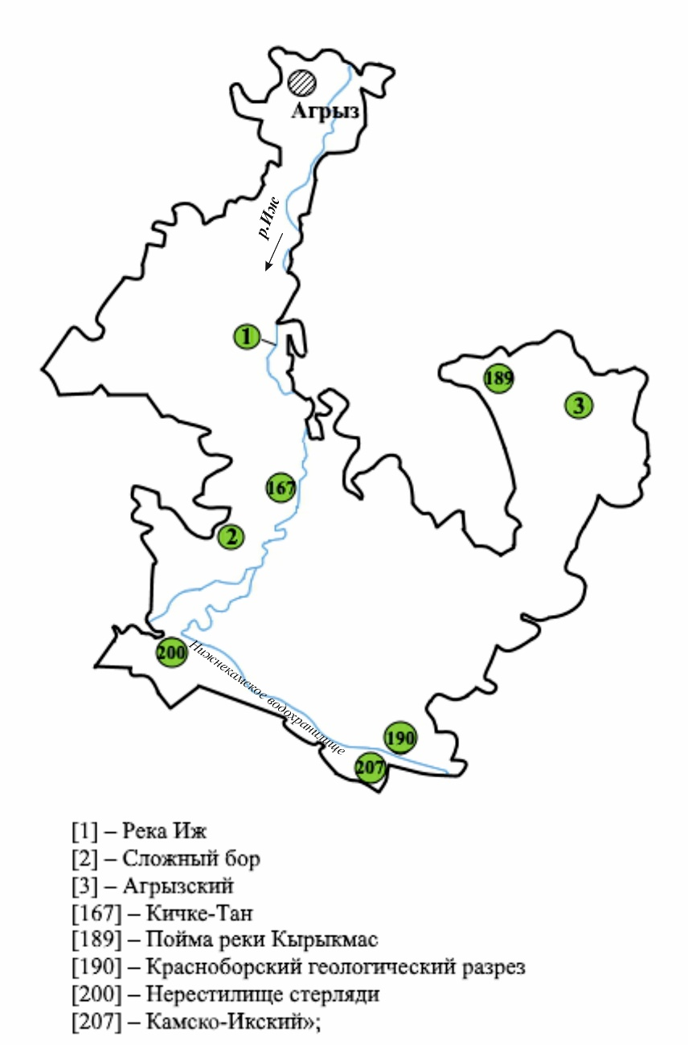

дополнить подразделом «Камско-Икский [207]» следующего содержания:

«Камско-Икский [207]

Статус | Государственный природный заказник регионального значения комплексного профиля
Учредительные документы | Постановление КМ РТ от 28.08.2020 № 751
Местоположение | Агрызский, Актанышский, Мензелинский и Тукаевскй муниципальные районы
Контролирующий государственный орган исполнительной власти | Государственный комитет Республики Татарстан по биологическим ресурсам

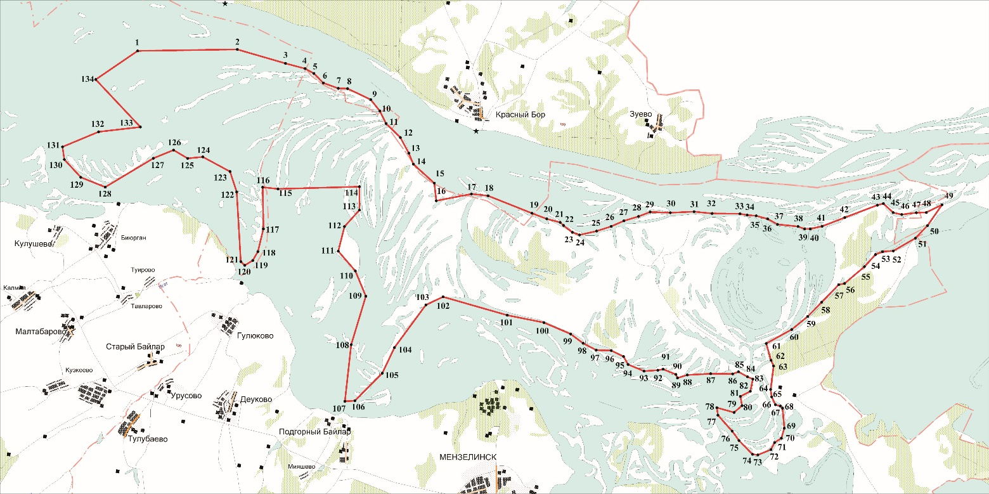

Характеристика объекта и его значение. Заказник общей площадью 22 290,567 гектаров расположен на территориях Агрызского, Актанышского, Мензелинского и Тукаевского муниципальных районов.
Организация заказника основана на необходимости обеспечения условий для сохранения уникального природного комплекса, расположенного в долине реки Кама. Водно-болотные угодья, включающие в себя озера-старицы, болотные массивы, леса из черной ольхи, пойменные дубравы и пойменные луга.
Данная территория является местом обитания целого ряда водных и околоводных видов растений (кувшинка белоснежная, кубышка желтая, чина болотная, дремлик болотный, любка двулистная и других растений) и животных (лебедь-шипун, зимородок, серый журавль, орлан-белохвост, болотная черепаха и других животных), в том числе, занесенных в Красную книгу Республики Татарстан.
Меры охраны. Согласно режиму охраны заказника, установленному законодательствами Российской Федерации и Республики Татарстан.»;
карта-схему Актанышского муниципального района и примечания к ней изложить в следующей редакции:

«Актанышский муниципальный район

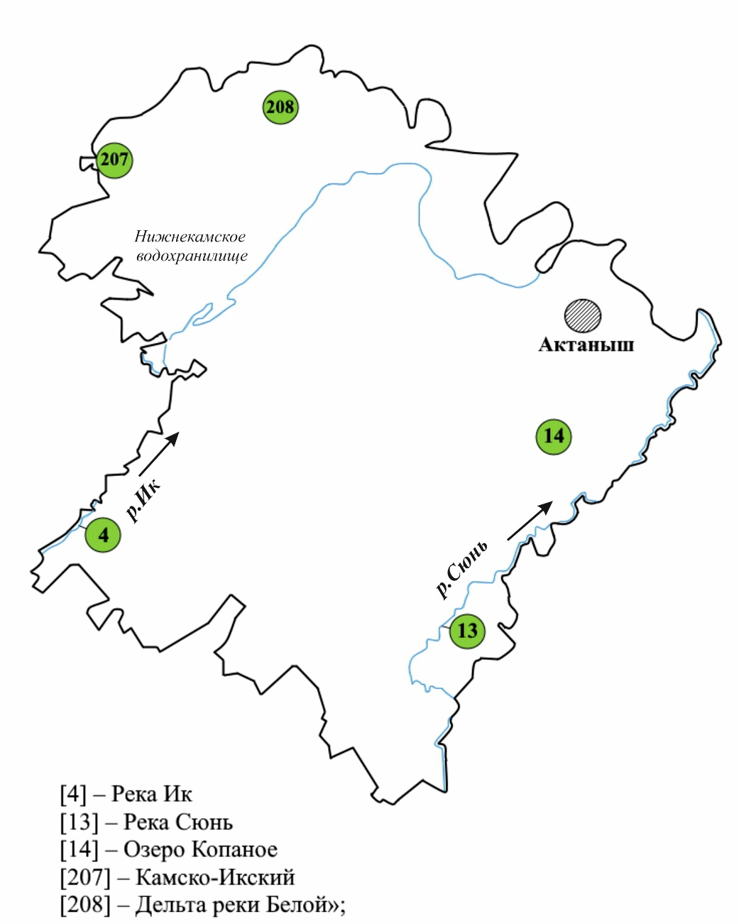

дополнить подразделом «Камско-Икский [207]» следующего содержания:

«Камско-Икский [207]

(см. Агрызский район)»;
дополнить подразделом «Дельта реки Белой [208]» следующего содержания:

«Дельта реки Белой [208]

Статус | Государственный природный заказник регионального значения комплексного профиля
Учредительные документы | Постановление КМ РТ от 31.08.2020 № 761
Местоположение | Актанышский муниципальный район
Контролирующий государственный орган исполнительной власти | Государственный комитет Республики Татарстан по биологическим ресурсам

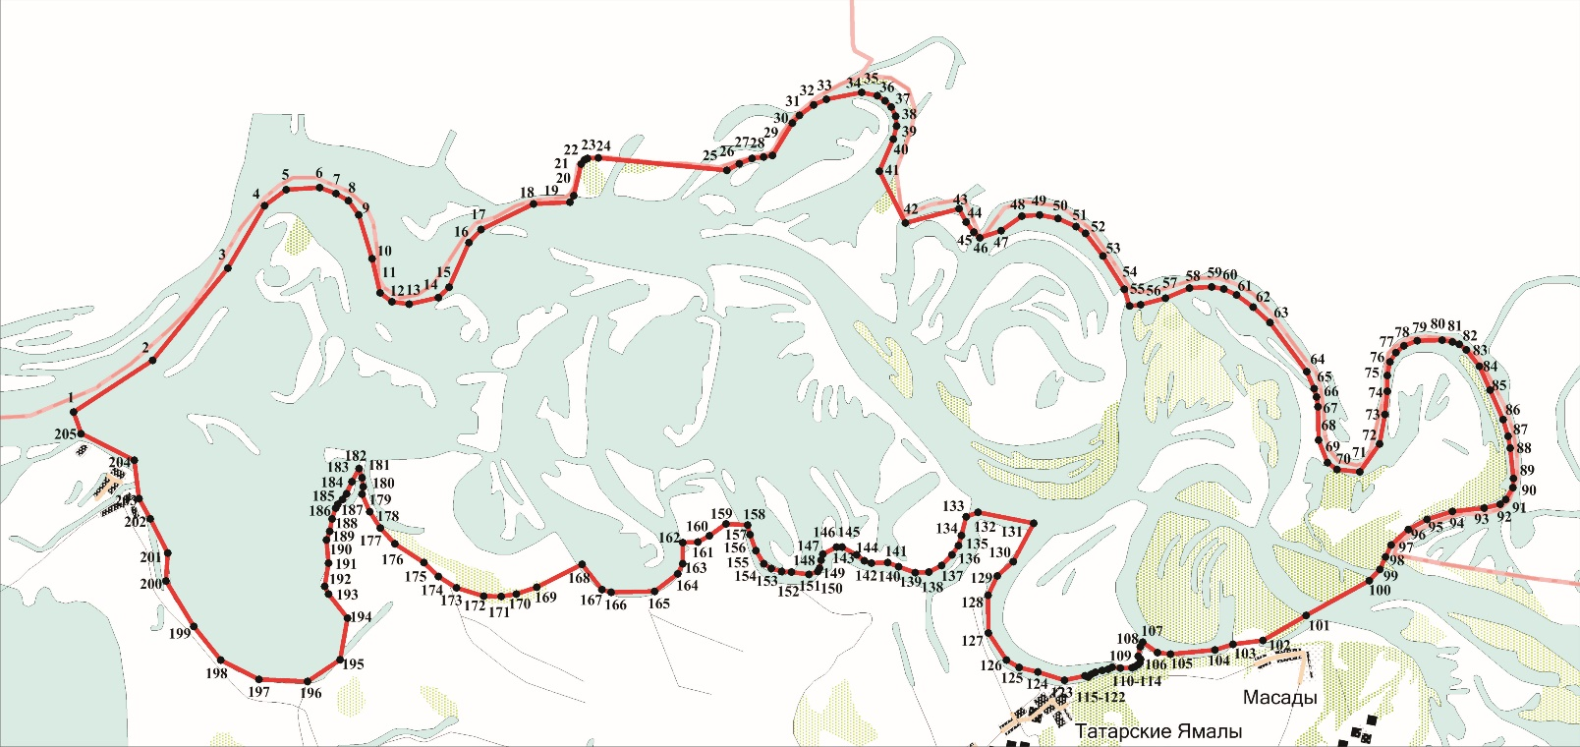

Характеристика объекта и его значение. Заказник общей площадью 14 956,502 гектаров расположен на территории Актанышского муниципального района.
Организация заказника основана на необходимости обеспечения условий для сохранения уникального природного комплекса, расположенного в месте впадения реки Белой в реку Каму. Водно-болотные угодья, включающие в себя озера-старицы, болотные массивы, леса из черной ольхи, пойменные луга.
Данная территория является местом обитания целого ряда водных и околоводных видов растений (кувшинка белоснежная, чина болотная, дремлик болотный, любка двулистная и других растений) и животных (лебедь-шипун, зимородок, серый журавль, орлан-белохвост и других животных), в том числе, занесенных в Красную книгу Республики Татарстан.
Меры охраны. Согласно режиму охраны заказника, установленному законо-дательствами Российской Федерации и Республики Татарстан.»;
в разделе «Мензелинский муниципальный район»:
карта-схему Мензелинского муниципального района и примечания к ней изложить в следующей редакции:

«Мензелинский муниципальный район
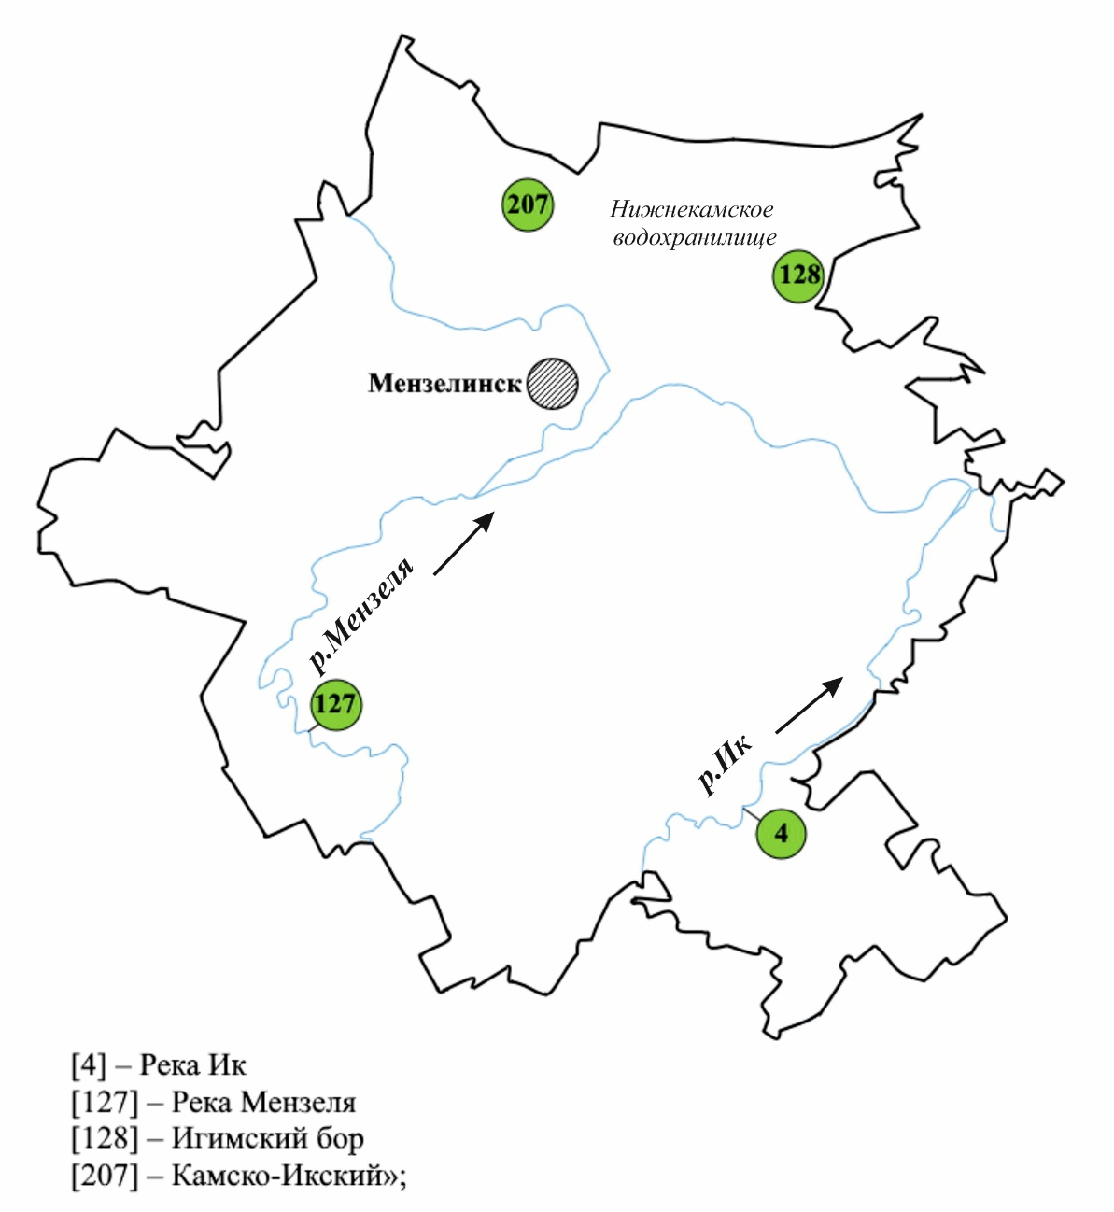

дополнить подразделом «Камско-Икский [207]» следующего содержания:

«Камско-Икский [207]

(см. Агрызский район)»;
в разделе «Тукаевский муниципальный район»:
карта-схему Тукаевского муниципального района и примечания к ней изложить в следующей редакции:

«Тукаевский муниципальный район
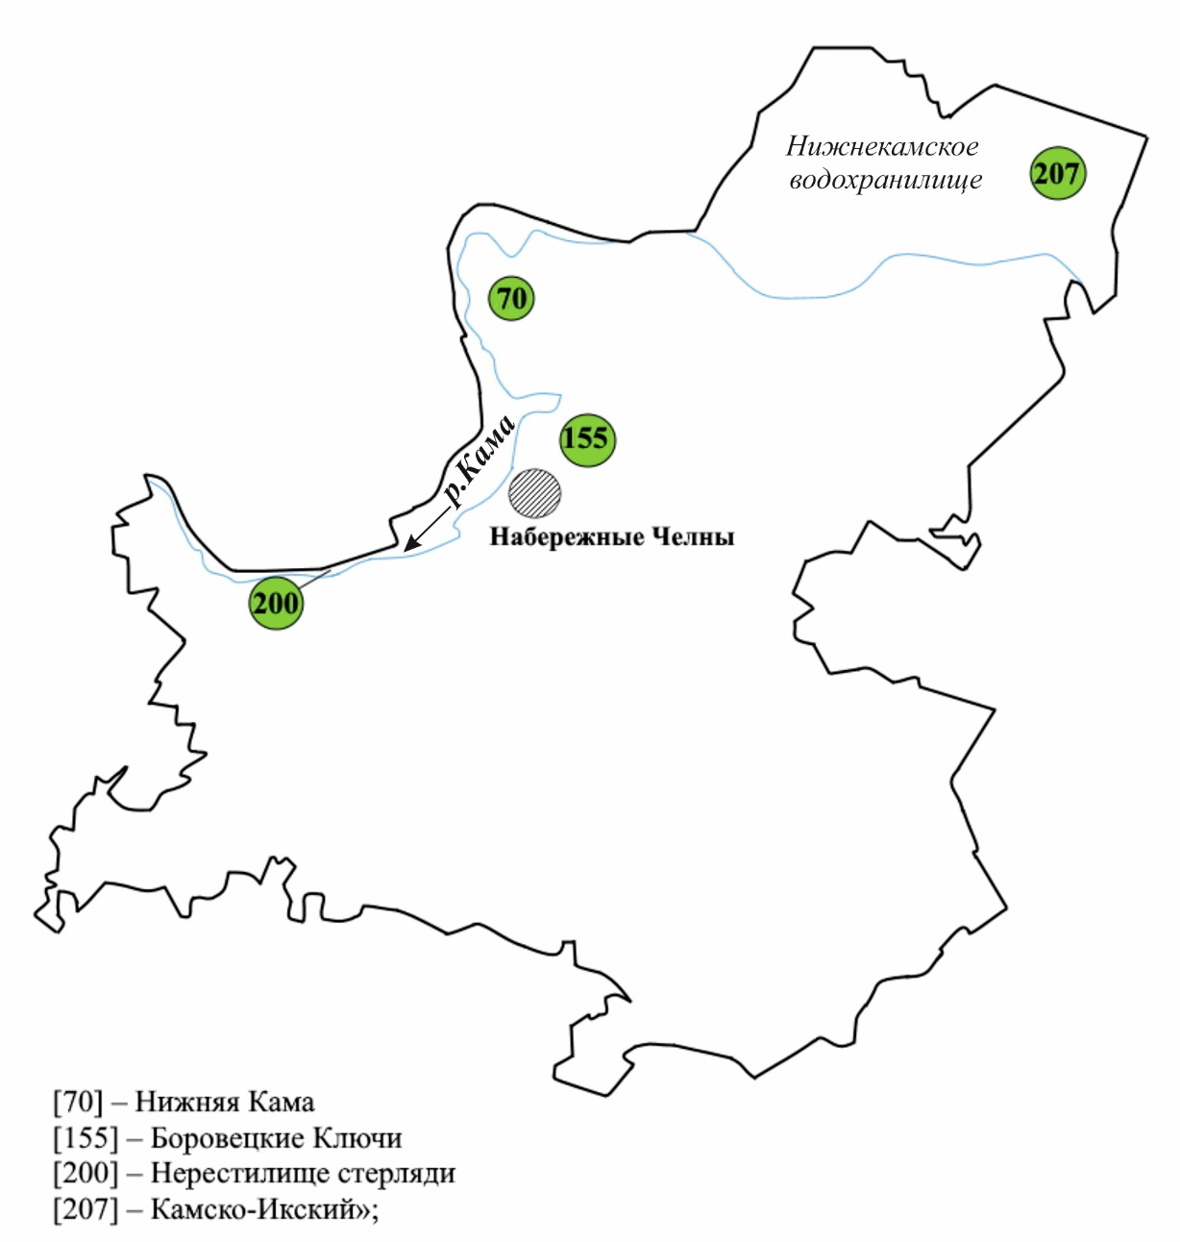

дополнить подразделом «Камско-Икский [207]» следующего содержания:

«Камско-Икский [207]

(см. Агрызский район)»;
в Приложении 3:
раздел «р. Шешма» дополнить строками следующего содержания:

«39 | участок 39 | 55°05'07.7"N  55°05'07.8"N  55°04'43.2"N  55°04'42.4"N | 51°14'26.1"E  51°14'27.3"E  51°14'29.7"E  51°14'30.3"E».

Премьер-министр
Республики Татарстан А.В. Песошин

